國立嘉義大學農藝學系113學年度第2次課程規劃委員會
通訊會議記錄

一、時間：114年2月21日(E-mail寄出)，3月3日(E-mail回覆截止)
二、地點：農藝學學系
三、主席：許主任育嘉 記錄：溫英煌
四、出席人員：李瑞興委員、莊愷瑋委員、周欽俊委員、侯新龍委員、曾鈺茜委員、蔡元卿委員、柯金存委員、廖庭潁委員(學生代表)
五、主席報告：略
六、提案討論：
提案ㄧ
案由：黃文理老師申請113學年度第二學期業師協同教學課程計畫案，提請討論。
說明：
（一）依教務處113年12月20日通知(附件一)及國立嘉義大學遴聘業界專家協同教學實施要點辦理(附檔一)。
（二）黃文理老師113學年度第2學期申請科目為「製茶技術」課程，申請業師計4位，分別為茶及飲料作物改良場邱垂豐副場長及林金池科長，安洲製茶廠陳彥安農場主、銪茗堂茶園黃昶銪農場主。
（三）檢附製茶技術申請表、業界專家申請書暨業界專家資歷評估表及業界專家協同教學應聘履歷表(附檔二)。
（四）本案經113學年度第6次系務會議備查，並以採通訊會議進行。
決議；本案至2月26日止共有8位委員回覆(如附件二)，超過半數同意聘任業師協同教學，因配合教務申請收件截止日，故本次通訊審查作成決議:同意聘任業師協助教學。

通 知
附件一
中華民國113年12月20日
聯絡人：鄭乃嘉小姐
聯絡電話：271-7030
主旨：有關本校113學年度第2學期高等教育深耕計畫補助業界專家協同教學申請程序及補助經費詳如說明，請轉知所屬教師，申請期限至114年2月27日止，請查照。
說明：
一、依據本校「遴聘業界專家協同教學實施要點」第八點：「（前略）各學系所於實施協同教學至少1個月前，須填具「遴聘業界專家申請書暨業界專家資歷評估表」、「業界專家協同教學應聘履歷表」，經系(所)課程委員會通過後，……，據以辦理相關事宜。」(附件1)
二、協同教學課程若擬申請高等教育深耕計畫業界專家協同教學補助請於114年2月27日前提出申請，並將申請資料送達教務處 (詳如說明三)。
三、「高等教育深耕計畫業界專家協同教學補助實施計畫(113.12.16版)」（附件2）說明：
(一)申請流程：填妥申請表，並檢附系課程規劃委員會會議紀錄、遴聘業界專家申請書暨資歷評估表、業界專家協同教學應聘履歷表送至教務處。若申請時無法提供前述會議紀錄，得於課程實施1個月前補齊。
(二)補助課程：本校專任(專案)教師於日間學制開設之專業實務性課程，申請之課程修課人數以達十五人以上為原則；每位教師每學期至多補助1門課程。
(三)補助每門課業師協同教學之時數，以全學期三週為限。
(四)經費補助項目：業師鐘點費及交通費，每位教師每學期總補助金額以1萬元為上限。
(五)前一學期未獲得補助之教師/課程優先補助。
(六)申請時間：請於協同課程實施至少一個月前(最晚收件日為114年2月27日)填妥申請表(附件3) ，並遴聘業界專家申請書暨資歷評估表(附件4)、業界專家協同教學應聘履歷表(附件5)逕送本處辦理後續審核作業。
四、獲補助之課程應於活動結束後2週內，將核銷領據併同成果報告書及相關佐證資料送教務處綜合行政組辦理核銷事宜。
五、自114學年度起，於開課前一學期公布受理補助申請。
此致
全校各系所
教務處(綜合行政組) 敬啟
附件二
莊愷瑋委員
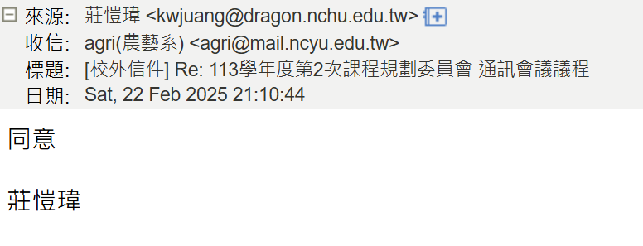
李瑞興委員
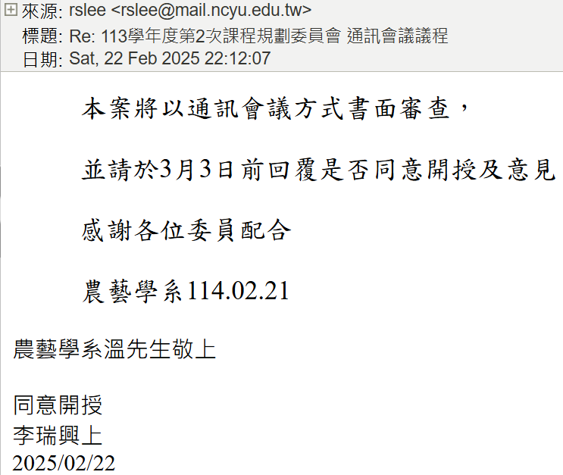

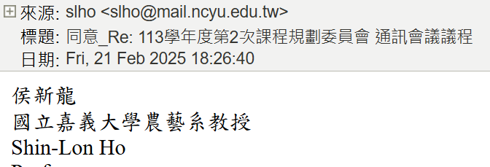
侯新龍委員
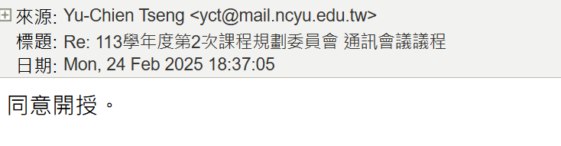
曾鈺茜委員
蔡元卿委員

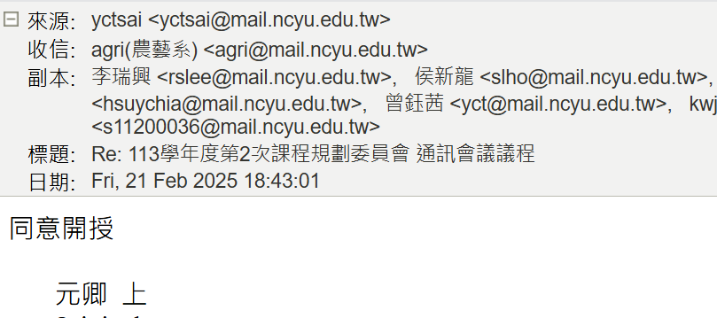

柯金存委員
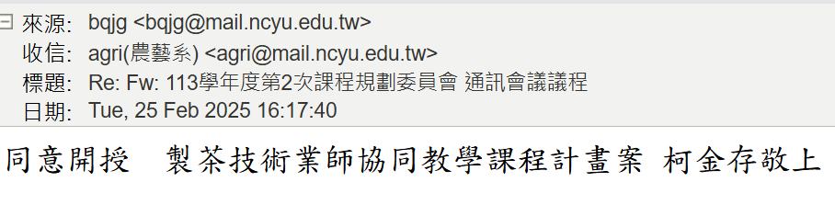
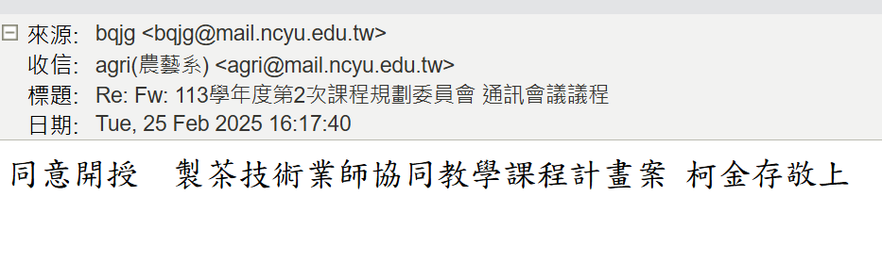
廖庭潁委員

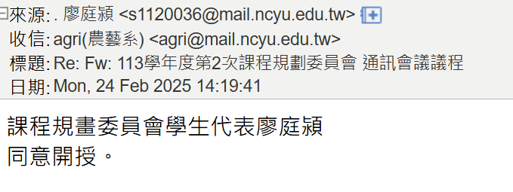
許主任育嘉


